JESEN-promjene u nama i oko nas
Datum:____________
1. PROVIRI KROZ PROZOR I POGLEDAJ KAKVO JE VRIJEME.
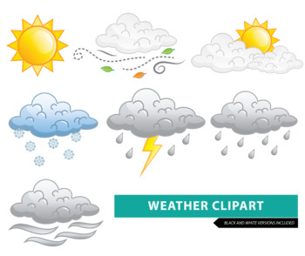
ZAOKRUŽI SLIČICU KOJA GA NAJBOLJE OPISUJE.

2. PROMOTRI JEDNO LISTOPADNO I JEDNO VAZDAZELENO DRVO TE IH NACRTAJ KAKO IZGLEDAJU NA DANAŠNJI DAN.

3. PROMOTRI ŽIVOTINJE U SVOJEM OKRUŽENJU I ISPRIČAJ ŠTO SI OPAZIO/OPAZILA.
NACRTAJ I IMENUJ PTICE KOJE STE PRIMJETILI U NEPOSREDNOM OKOLIŠU ŠKOLE.

4. PROMOTRI ŠTO RADE LJUDI U TVOM MJESTU. NACRTAJ.

5. DJEČAKU I DJEVOJČICI NACRTAJ PRIKLADNU ODJEĆU I OBUĆU ZA DANAŠNJI DAN.

